**1a LISTA – Introdução ao R e RStudio**

**Disciplina:** R para Ciência de Dados.

**Professor:** Alan Rodrigo Panosso

**PPG**: Agronomia (Ciência do Solo)

**1) Instalação do R e do RStudio**

* Acesse o site do CRAN (<https://cran.r-project.org/>) e baixe a versão mais recente do R para o seu sistema operacional.
* Baixe também o RStudio Desktop (<https://posit.co/download/rstudio-desktop/>).
* Instale ambos na ordem correta: primeiro o R, depois o RStudio.

**2) Abrindo e conhecendo o RStudio**

* Abra o RStudio e identifique as quatro áreas principais: **Source**, **Console**, **Environment/History** e **Files/Plots/Packages/Help/Viewer**.
* Agora configure as áreas de acordo com as instruções ***Tools/Global Options...***
  + *General* **→** Desabilite o salvamento do workspace
  + *General* **→** Desabilite os históricos
  + *Code* **→** *Display* **→** Highlight R functions calls
  + *Code* **→** *Display* **→** Use Rainbow parentheses
  + *Appearance* **→** **AUMENTAR A FONTE** (recomendados 14 a 16)
  + *Appearance* **→** escolher um esquema de cores ao seu gosto
  + *Pane* *Layout* **→** Configure o layout das telas como apresentado abaixo:

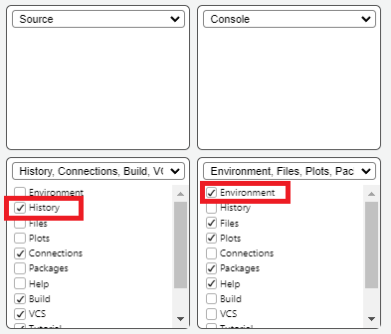

**3) Criar um projeto organizado no RStudio**

* No RStudio, vá em ***File* → *New Project* → New Directory → New Project**.
* Escolha uma pasta para salvar o projeto e dê o nome: "vamos-definir-juntos" (sem espaços no nome ou acentuação ou mesmo caracteres especiais como @#$!..
* Dentro do diretório do projeto, crie **três subpastas**:
  + **data/** → onde serão armazenados os dados prontos para análise (ex.: arquivos .rds).
  + **data-raw/** → onde ficarão os dados originais brutos, sem tratamento (csv, .xlsx).
  + **scripts/** → onde serão salvos os códigos ".R" usados para processamento, análise e visualização.
  + **docs/** → onde serão salvos os .Rmd e PDFs/HTML resultantes das análises.